GUÍA DE MATEMÁTICAS

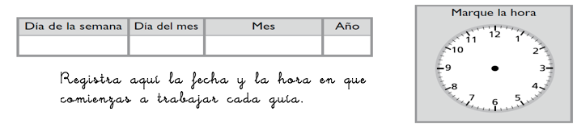
Nombre: | Curso: 1°A | Fecha: semana N°30
¿QUÉ APRENDEREMOS?

Objetivo(s):Demostrar que comprenden la adición y la sustracción en el ámbito del 0 al 100 (OA9)
Contenidos: Números y operaciones.
Objetivo de la semana: ¿Cuánto hemos aprendido?
Habilidad: Resolver problemas

¿Cómo vamos?
Para comenzar busco un momento y un espacio tranquilo para trabajar.

Instrucciones
Lee atentamente cada pregunta, selecciona la respuesta correcta y regístrala en la plantilla que se anexa al final de la guía.

1.
Luego de comer algunos pasteles, ¿cuántos pasteles quedan?
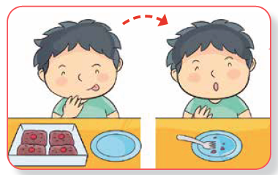

a) Más pasteles.
b) Menos pasteles.
c) La misma cantidad de pasteles.

2.
¿Cuántas flores regaló?
a) 3
b) 2
c) 1

3.
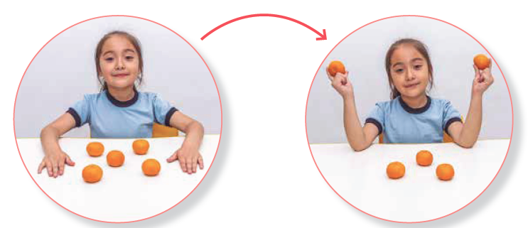
¿Cuál es la frase numérica de la siguiente situación?

a) 5 – 3 = 2
b) 5 – 1 = 3
c) 5 – 2 = 3

4.
¿Cuál es el resultado de 4 – 1?

a) 5
b) 3
c) 1

5.
¿Cuál es el resultado de 7 – 3?

a) 5
b) 4
c) 3

6.
¿Cuál sustracción da como resultado 0?

a) 6 – 6
b) 6 – 0
c) 1 – 0

7.
¿Cuál sustracción tiene el mismo resultado que 7 – 1?

a) 10 – 6
b) 10 – 5
c) 10 – 4

8.
¿Cuál es la diferencia entre los hamsters?

Hay 3 hamsters grandes y 5 pequeños.

a) 8
b) 2
c) 21

9.
¿Cuál cálculo tiene 8 como resultado?

a) 8 – 8
b) 8 – 1
c) 8 – 0

10
¿Cuál cálculo tiene 8 como resultado?

a) 8 – 8
b) 8 – 1
c) 8 – 0
11.
¿Cuál es la frase numérica del siguiente problema?

¿Cuántas flores rojas más que amarillas hay?

a) 8 + 2
b) 2 – 8
c) 8 – 2

